**Carga**

**Arbor(LOAD_ARBOR_ALL)**

1. LD_PI_ARBOR_CATALOGO(1035)

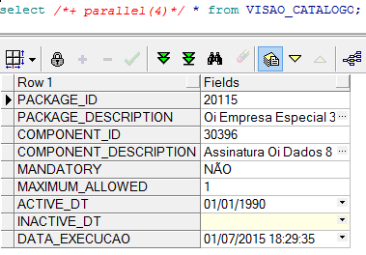

SELECT PACKAGE_ID,

PACKAGE_DESCRIPTION,

COMPONENT_ID,

COMPONENT_DESCRIPTION,

MANDATORY,

MAXIMUM_ALLOWED,

to_char(ACTIVE_DT, '' dd / MM / yyyy HH :mi :ss ''),

to_char(INACTIVE_DT, '' dd / MM / yyyy HH :mi :ss ''),

to_char(DATA_EXECUCAO, '' dd / MM / yyyy HH :mi :ss '')

FROM T_VISAO_CATALOGO

* 1. Carregar a RD_T_PI_ARBOR_CATALOGO.

1. LD_PI_ARBOR_CLI_PROD(1033)

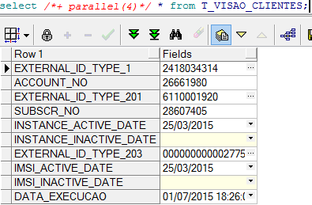

SELECT */*+parallel(4)*/*

EXTERNAL_ID_TYPE_1,

ACCOUNT_NO,

EXTERNAL_ID_TYPE_201,

SUBSCR_NO,

to_char(INSTANCE_ACTIVE_DATE, '' dd / MM / yyyy HH :mi :ss ''),

to_char(INSTANCE_INACTIVE_DATE, '' dd / MM / yyyy HH :mi :ss ''),

EXTERNAL_ID_TYPE_203,

to_char(IMSI_ACTIVE_DATE, '' dd / MM / yyyy HH :mi :ss ''),

to_char(IMSI_INACTIVE_DATE, '' dd / MM / yyyy HH :mi :ss ''),

to_char(DATA_EXECUCAO, '' dd / MM / yyyy HH :mi :ss '')

FROM T_VISAO_CLIENTES

* 1. Agregar a tabela RD_T_PI_ARBOR_CLI_PROD.

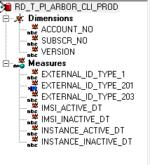

1. LOAD_ARBOR_CONTA_PRODUTO = LD_PI_ARBOR_PRODUTO(1034)

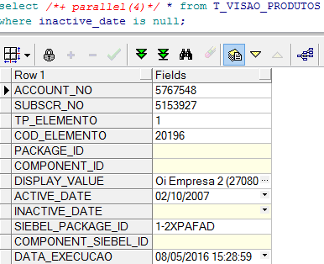

SELECT */*+parallel(4)*/*

ACCOUNT_NO,

SUBSCR_NO,

TP_ELEMENTO,

COD_ELEMENTO,

PACKAGE_ID,

COMPONENT_ID,

DISPLAY_VALUE,

to_char(ACTIVE_DATE, '' dd / MM / yyyy HH :mi :ss ''),

to_char(INACTIVE_DATE, '' dd / MM / yyyy HH :mi :ss ''),

SIEBEL_PACKAGE_ID,

COMPONENT_SIEBEL_ID,

to_char(DATA_EXECUCAO, '' ddMMyyyy '')

FROM VISAO_PRODUTOS

order by ACCOUNT_NO, SUBSCR_NO

campo rdr_INACTIVE_DATE deve ser vazio.

* 1. Agregar os componentes e pacotes

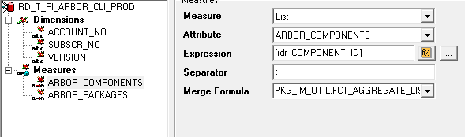

* 1. Agregar os pacotes na tabela de de/para

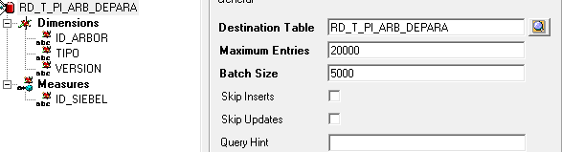

* 1. Agregar os componentes na tabela de de/para



**Siebel(LOAD_SIEBEL_ALL)**

1. LD_PI_SIEBEL_INTANCIA(1024)

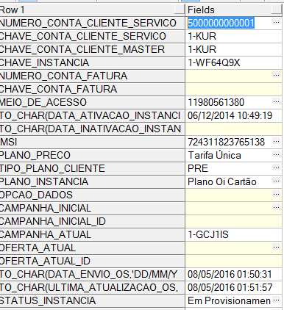

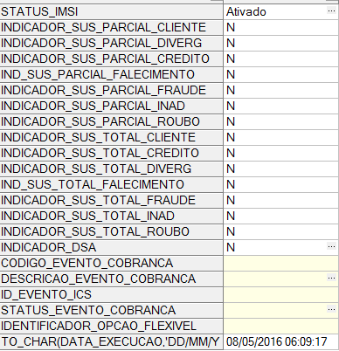

select */*+parallel(8)*/*

NUMERO_CONTA_CLIENTE_SERVICO,

CHAVE_CONTA_CLIENTE_SERVICO,

CHAVE_CONTA_CLIENTE_MASTER,

CHAVE_INSTANCIA,

NUMERO_CONTA_FATURA,

CHAVE_CONTA_FATURA,

MEIO_DE_ACESSO,

to_char(DATA_ATIVACAO_INSTANCIA, '' dd / MM / yyyy HH :mi :ss ''),

to_char(DATA_INATIVACAO_INSTANCIA, '' dd / MM / yyyy HH :mi :ss ''),

IMSI,

PLANO_PRECO,

TIPO_PLANO_CLIENTE,

PLANO_INSTANCIA,

OPCAO_DADOS,

CAMPANHA_INICIAL,

CAMPANHA_INICIAL_ID,

CAMPANHA_ATUAL,

OFERTA_ATUAL,

OFERTA_ATUAL_ID,

to_char(DATA_ENVIO_OS, '' dd / MM / yyyy HH :mi :ss ''),

to_char(ULTIMA_ATUALIZACAO_OS, '' dd / MM / yyyy HH :mi :ss ''),

STATUS_INSTANCIA,

STATUS_IMSI,

INDICADOR_SUS_PARCIAL_CLIENTE,

INDICADOR_SUS_PARCIAL_DIVERG,

INDICADOR_SUS_PARCIAL_CREDITO,

IND_SUS_PARCIAL_FALECIMENTO,

INDICADOR_SUS_PARCIAL_FRAUDE,

INDICADOR_SUS_PARCIAL_INAD,

INDICADOR_SUS_PARCIAL_ROUBO,

INDICADOR_SUS_TOTAL_CLIENTE,

INDICADOR_SUS_TOTAL_CREDITO,

INDICADOR_SUS_TOTAL_DIVERG,

IND_SUS_TOTAL_FALECIMENTO,

INDICADOR_SUS_TOTAL_FRAUDE,

INDICADOR_SUS_TOTAL_INAD,

INDICADOR_SUS_TOTAL_ROUBO,

INDICADOR_DSA,

CODIGO_EVENTO_COBRANCA,

DESCRICAO_EVENTO_COBRANCA,

ID_EVENTO_ICS,

STATUS_EVENTO_COBRANCA,

IDENTIFICADOR_OPCAO_FLEXIVEL,

to_char(DATA_EXECUCAO, '' dd / MM / yyyy HH :mi :ss '')

from CX_SIEBEL_RAID_INSTANCIA

where indicador_dsa <> 'Y'

order by DATA_EXECUCAO desc,

ULTIMA_ATUALIZACAO_OS desc,

DATA_ATIVACAO_INSTANCIA desc

Gravar depois na tabela RD_T_PI_SIEBEL_INSTANCIA

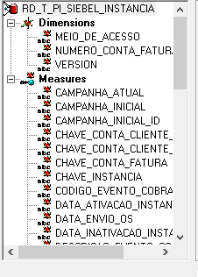

1. **Ld_SIEBEL_COMP_FLEX_REP**

**Carregar os dados do FLEX**

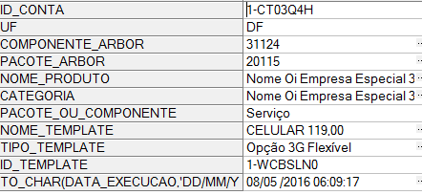

select */*+ PARALLEL(8) */*

ID_CONTA,

UF,

COMPONENTE_ARBOR,

PACOTE_ARBOR,

NOME_PRODUTO,

CATEGORIA,

PACOTE_OU_COMPONENTE,

NOME_TEMPLATE,

TIPO_TEMPLATE,

ID_TEMPLATE,

to_char(DATA_EXECUCAO, '' dd / MM / yyyy HH :mi :ss '')

from CX_SIEBEL_RAID_FLEX

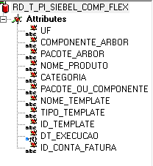

**3)Criar a tabela com o agrupamento do Siebel por instancia**

**create table CX_SIEBEL_RD_REDE_PROD_AGG2**

select id_instancia,

LISTAGG(DIM_ID_PACOTE_ARBOR,';') WITHIN GROUP (ORDER BY null) LISTA_PACOTES_ARBOR,

LISTAGG(DIM_ID_COMPONENTE_ARBOR,';') WITHIN GROUP (ORDER BY null) LISTA_COMPONENTES_ARBOR,

LISTAGG(to_char(DATA_ATIV_PACOTE,'yyyymmdd'),';') WITHIN GROUP (ORDER BY null) DATA_ATIV_PACOTE,

LISTAGG(to_char(DATA_ATIV_COMPONENTE,'yyyymmdd'),';') WITHIN GROUP (ORDER BY null) DATA_ATIV_COMPONENTE,

LISTAGG(DIM_ID_PRODUTO_REDE,';') WITHIN GROUP (ORDER BY null) LISTA_PRODUTOS_REDE

from (select id_instancia,

CASE when PACOTE_ARBOR_PRODUTO is null THEN COD_ARBOR_PRODUTO else null end DIM_ID_PACOTE_ARBOR,

CASE when PACOTE_ARBOR_PRODUTO is not null THEN COD_ARBOR_PRODUTO else null end DIM_ID_COMPONENTE_ARBOR,

CASE when PACOTE_ARBOR_PRODUTO is null AND COD_ARBOR_PRODUTO IS NOT NULL THEN DATA_ATIVACAO_PRODUTO else null end DATA_ATIV_PACOTE,

CASE when PACOTE_ARBOR_PRODUTO is not null AND COD_ARBOR_PRODUTO IS NOT NULL THEN DATA_ATIVACAO_PRODUTO else null end DATA_ATIV_COMPONENTE,

CASE when COD_REDE_PRODUTO_MODIFICACAO in ('H0100','H0112','H0220','H0234','P0401','D0001','H0000','H0319','H0317','H0312','H0313','H0323','H0211','P0406','H0325','P0201','P0200','H0309','H0329','P9402','H0101','H0328','H0306','H0213','P0100','H0315','H0207','H0204','H0233','P0405','H0322','H0231','H0235','P0203','H0307','H0320','H0316','H0310','H0311','H0314','G0200','H0232','P0403','P0404','H0011')

THEN COD_REDE_PRODUTO_MODIFICACAO

when COD_REDE_PRODUTO_INSTALACAO in ('D0001','G0200','H0001','H0002','H0003','H0004','H0006','H0007','H0008','H0010','H0011','H0101','H0204','H0207','H0211','H0213','H0220','H0231','H0232','H0233','H0234','H0235','H0306','H0307','H0309','H0310','H0311','H0312','H0313','H0314','H0315','H0316','H0317','H0319','H0320','H0322','H0323','H0325','H0328','H0329','H0401','P0100','P0201','P0203','P0401','P0403','P0404','P0405','P9402')

THEN COD_REDE_PRODUTO_INSTALACAO

else null end DIM_ID_PRODUTO_REDE

from CX_SIEBEL_RAID_PRODUTO

where 1=1

and DATA_INATIVACAO_PRODUTO is null

and DATA_ATIVACAO_PRODUTO is not null

and (COD_ARBOR_PRODUTO is not null

OR COD_REDE_PRODUTO_MODIFICACAO in ('H0100','H0112','H0220','H0234','P0401','D0001','H0000','H0319','H0317','H0312','H0313','H0323','H0211','P0406','H0325','P0201','P0200','H0309','H0329','P9402','H0101','H0328','H0306','H0213','P0100','H0315','H0207','H0204','H0233','P0405','H0322','H0231','H0235','P0203','H0307','H0320','H0316','H0310','H0311','H0314','G0200','H0232','P0403','P0404','H0011')

OR COD_REDE_PRODUTO_INSTALACAO in ('D0001','G0200','H0001','H0002','H0003','H0004','H0006','H0007','H0008','H0010','H0011','H0101','H0204','H0207','H0211','H0213','H0220','H0231','H0232','H0233','H0234','H0235','H0306','H0307','H0309','H0310','H0311','H0312','H0313','H0314','H0315','H0316','H0317','H0319','H0320','H0322','H0323','H0325','H0328','H0329','H0401','P0100','P0201','P0203','P0401','P0403','P0404','P0405','P9402'))

and ID_CONTA_FATURA is not null )

group by ID_INSTANCIA

1. **LD_PI_SIEBEL_PROD_CONTA**

select */*+parallel(4)*/*

LISTA_PACOTES_ARBOR,

LISTA_COMPONENTES_ARBOR,

DATA_ATIV_PACOTE,

DATA_ATIV_COMPONENTE,

LISTA_PRODUTOS_REDE,

ID_INSTANCIA

from RAID_PI_DAT.CX_SIEBEL_RD_REDE_PROD_AGG2

O RAID verifica quem são os componentes obrigatórios

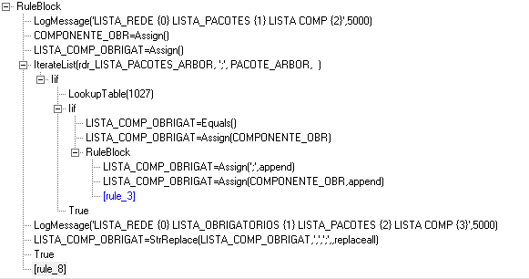

LOOKUP 1027

SELECT package_id,

LISTAGG(component_id, ',') WITHIN GROUP(ORDER BY package_id) AS COMPONENT_ID

FROM (SELECT UNIQUE package_id, component_id

FROM RD_T_PI_ARBOR_CATALOGO

where MANDATORY = 'SIM'

and INACTIVE_DT is null)

GROUP BY package_id

Agregar na tabela de instancia usada pelo Siebel

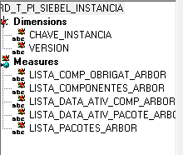

**Filtros realizados antes da validação**

Arbor

{RD_T_PI_ARBOR_CLI_PROD}.{VERSION} = (?VERSION_NO?)

AND {RD_T_PI_ARBOR_CLI_PROD}.{INSTANCE_INACTIVE_DT} IS NOT NULL

Siebel

{RD_T_PI_SIEBEL_INSTANCIA}.{VERSION} = (?VERSION_NO?)

AND {RD_T_PI_SIEBEL_INSTANCIA}.{NUMERO_CONTA_FATURA} <> '_N'

AND {RD_T_PI_SIEBEL_INSTANCIA}.{TIPO_CLIENTE} <> 'PRE/CONTROLE'

AND {RD_T_PI_SIEBEL_INSTANCIA}.{DATA_INATIVACAO_INSTANCIA} IS NOT NULL

**Validação de componente**

Diferença entre

RD_T_PI_ARBOR_CLI_PROD.ARBOR_COMPONENTS

E

LISTA_COMPONENTES_ARBOR = RD_T_PI_SIEBEL_INSTANCIA.LISTA_COMPONENTES_ARBOR + RD_T_PI_SIEBEL_INSTANCIA.LISTA_COMPONENTES_FLEX + RD_T_PI_SIEBEL_INSTANCIA.LISTA_COMP_OBRIGAT_ARBOR;

**Modificações**

**1)Usar essa query no agrupamento de produtos do Siebel**

select */*+ parallel(4) */* id_instancia,

LISTAGG(DIM_ID_PACOTE_ARBOR,';') WITHIN GROUP (ORDER BY null) LISTA_PACOTES_ARBOR,

LISTAGG(DIM_ID_COMPONENTE_ARBOR,';') WITHIN GROUP (ORDER BY null) LISTA_COMPONENTES_ARBOR,

LISTAGG(to_char(DATA_ATIV_PACOTE,'yyyymmdd'),';') WITHIN GROUP (ORDER BY null) DATA_ATIV_PACOTE,

LISTAGG(to_char(DATA_ATIV_COMPONENTE,'yyyymmdd'),';') WITHIN GROUP (ORDER BY null) DATA_ATIV_COMPONENTE

from (select id_instancia,

CASE when PACOTE_ARBOR_PRODUTO is null THEN COD_ARBOR_PRODUTO else null end DIM_ID_PACOTE_ARBOR,

CASE when PACOTE_ARBOR_PRODUTO is not null THEN COD_ARBOR_PRODUTO else null end DIM_ID_COMPONENTE_ARBOR,

CASE when PACOTE_ARBOR_PRODUTO is null AND COD_ARBOR_PRODUTO IS NOT NULL THEN DATA_ATIVACAO_PRODUTO else null end DATA_ATIV_PACOTE,

CASE when PACOTE_ARBOR_PRODUTO is not null AND COD_ARBOR_PRODUTO IS NOT NULL THEN DATA_ATIVACAO_PRODUTO else null end DATA_ATIV_COMPONENTE

from CX_SIEBEL_RAID_PRODUTO

where 1=1

and DATA_INATIVACAO_PRODUTO is null

and DATA_ATIVACAO_PRODUTO is not null

and COD_ARBOR_PRODUTO is not null

and ID_CONTA_FATURA is not null

)

group by ID_INSTANCIA

**2) Aplicar a nova regra pra carga inicial do Siebel.**

**3) Modificar o filtro de contexto.**

**ANTES**

{RD_T_PI_SIEBEL_INSTANCIA}.{DATA_INATIVACAO_INSTANCIA} IS NOT NULL no contexto do Siebel

{RD_T_PI_ARBOR_CLI_PROD}.{INSTANCE_INACTIVE_DT} IS NOT NULL no contexto do Arbor

**DEPOIS = Eu só faço o batimento para ativos.**

{RD_T_PI_SIEBEL_INSTANCIA}.{DATA_INATIVACAO_INSTANCIA} IS NULL no contexto do Siebel

{RD_T_PI_ARBOR_CLI_PROD}.{INSTANCE_INACTIVE_DT} IS NULL no contexto do Arbor

**4)Modificar as chaves de batimento do V_SIEBEL_CONTA2ARBOR_PRODUTO**

select meio_de_acesso, NUMERO_CONTA_FATURA from RD_T_PI_SIEBEL_INSTANCIA where numero_conta_fatura <> '_N';

select EXTERNAL_ID_TYPE_201(meio de acesso), EXTERNAL_ID_TYPE_1(conta fatura) from RD_T_PI_ARBOR_CLI_PROD;

As chaves de batimento são meio de acesso, a conta fatura e o ciclo.